RIWAYAT HIDUP
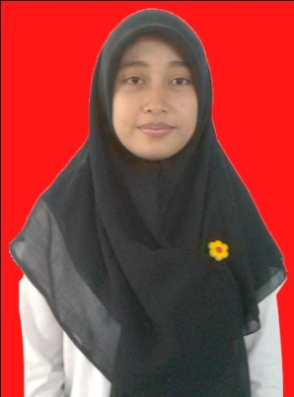
Riza Diah Arifah, dilahirkan pada tanggal 14 April 1994 di Ujung Pandang, Sulawesi Selatan. Anak ketiga dari empat bersaudara dari pasangan Bapak Alm. Djayadi dan Ibu Musrifah. Mulai mengenal pendidikan pada tahun 1999 di TK Tunas Harapan. Kemudian pada tahun 2000 melanjutkan pendidikan di Madrasah Ibtidaiyah Islamiyah Ngarum Kecamatan Sekaran Kabupaten Lamongan dan tamat pada tahun 2006. Kemudian melanjutkan pendidikan ke SMP Negeri 1 Sekaran Kabupaten Lamongan dan tamat pada tahun 2009. Setelah itu, melanjutkan pendidikan menengah atas pada tahun 2009 di SMA Muhammadiyah 1 Babat Lamongan dan tamat pada tahun 2012. Pada tahun 2012 penulis melanjutkan pendidikan ke Universitas Negeri Makassar Program Studi Pendidikan Guru Sekolah Dasar (PGSD) Fakultas Ilmu Pendidikan.

